ИТОГИ ВСТРЕЧИ РУКОВОДИТЕЛЕЙ ЭКОАКТИВОВ
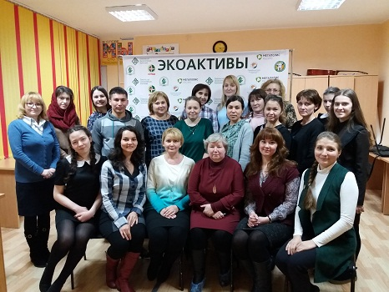
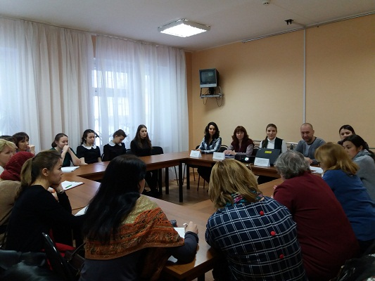
19 января в молодёжном центре «Орион» состоялась встреча руководителей экоактивов города Набережные Челны. На данный момент в городе насчитывается 50 рабочих экоактивов, реализующих в своём образовательном учреждении одну из предложенных акций или несколько одновременно, так 45 экоактивов поддержали акцию "Батарейка, сдавайся!", 37 - собирают макулатуру, 21 - организовали сбор пластиковых бутылок, а 20 приняли участие в теоретическом курсе "Экологическая культура". В составе экоактивов 413 учащихся.
Педагоги образовательных учреждений и представители организаций-партнёров проекта "Экоактивы" собрались с целью скоординировать совместную работу, подвести промежуточные итоги, запланировать мероприятия на 2 полугодие, также на встрече обсуждались новые формы совместных действий.

ПРОМЕЖУТОЧНЫЕ ИТОГИ: за период с октября 2016 по январь 2017 года было собрано для отправки на переработку 142 кг отработанных батареек, 495 кг пластиковых бутылок и 7 тонн макулатуры, было проведено 8 учебных экологических занятий в МЦ "Орион".
ПЛАНИРУЕМЫЕ МЕРОПРИЯТИЯ: в феврале - конкурс экологического плаката совместно с Картинной галереей (Положение на согласовании, скоро вышлю) и акция "Кедр в дар детям!" (пресс-релиз будет в следующей рассылке),
в марте - конкурс социальной экологической рекламы "Зелёный мир" (Положение на согласовании), в апреле - "Экоквест в парке "Прибрежный" (уборка с раздельным сбором мусора, посадкой деревьев, чаепитием), май - торжественное подведение итогов проекта "Экоактивы" с награждением и вручением дипломов участников.
НОВЫЕ ПРЕДЛОЖЕНИЯ:
1. Сбор пластиковых стаканчиков в образовательных учреждениях в сотрудничестве с ООО "Проминдустрия" - в коридоре младшего блока устанавливаются картонные коробки, как для сбора макулатуры, с водонепроницаемым пакетом внутри, при заполнении пакета осуществляется вывоз. Положение акции в разработке.
2. Издание методического пособия с экоуроками учителей г. Набережные Челны совместно с Набережночелнинским Государственным Педагогическим Университетом. Идея на стадии согласования.
3. Проведение интеллектуальной игры на экологическую тематику для экоактивов на базе МЦ "Орион".
ПО КУРСУ "ЭКОЛОГИЧЕСКАЯ КУЛЬТУРА": во втором полугодии запланировано:
- проведение экологических уроков в своём образовательном учреждении в формате "Дети детям" (Положение в разработке), варианты:
1 - Урок по экологичному образу жизни, например "5 экопривычек"(планируется сначала провести для экоактивов на базе МЦ "Орион").
2 - Урок по одной из акции, проводимой экоактивом - по сбору макулатуры, пластиковых бутылок или батареек. 3 - авторская разработка преподавателя.
Также специалисты организаций-переработчиков вторсырья могут прийти к вам в школу и провести экоурок.
Контакты: Елена Григорьева ООО "ПЭК" 89173972541, Лилия Галимова ООО "Проминдустрия" 89053179662, Нина Зелинская ООО "Эколаб" 89053179662.
- посещение экскурсий в экологические организации. Ближайшая экскурсия на сортировочную базу Поволжской экологической компании - желающие посетить, напишите ответным письмом удобное время, предлагаем следующую среду 1 февраля в 15.00. Доезжать на трамвае до ост. "ПРЗ" маршрутами 2, 3, 5, 11, 14, и автобусами, направлением на ПРЗ.
Выражаем благодарность за продуктивную работу представителям СОШ №4, СОШ № 19, СОШ №21, СОШ №23, СОШ №43, СОШ №45, СОШ №50, СОШ №55, СОШ №56, СОШ №58, СОШ №60, гимназии №77, Набережночелнинского государственного педагогического университета, Детского эколого-биологического центра №4, партнёрам проекта - ООО "Поволжская экологическая компания", ООО "Эколаб, ООО "Проминдустрия", и лично Атласову Николаю Михайловичу за поддержку и приветственное слово участникам встречи!

ДЕЛОВАЯ ЭКОЛОГИЧЕСКАЯ ИГРА "ГОРОД МЕЧТЫ"
Деловая игра «Город мечты» состоится 26 января 2017 года в 15.00 на базе Молодежного центра «Орион» 50/18а.
Каждый из нас хочет жить в красивом городе, кушать натуральные продукты и дышать чистым воздухом. Но экологическая обстановка в мире оставляет желать лучшего. У многих есть мнение как улучшить нашу жизнь. Возможность поделиться своими идеями получат участники деловой игры «Город мечты».
Ребята попробуют создать проект города будущего, города мечты. Выберут своего Мэра, составят новые законы и сконструируют экологически чистый транспорт будущего.
Команда из 10 человек. Всем командам выдаётся диплом участника. Просьба отправить заявку или заявиться об участии по телефону 89053728702 (Гузель).
НАГРАЖДЕНИЕ по конкурсу экологических плакатов "СПАСИ ДЕРЕВО"
Награждение состоится 26.01.17 в 15.00 МЦ "Орион" 50/18а. Приглашаются экоактивы СОШ №4, гимназии №26, СОШ №35, СОШ №45, СОШ №55, СОШ №56 гимназии №54, гимназии №57, ПМК "Камертон", лицей №78.
ПОЖАЛУЙСТА СООБЩИТЕ ПЛАНИРУЕТЕ ЛИ ПРИНЯТЬ УЧАСТИЕ В ДЕЛОВОЙ ИГРЕ.

ПРОДОЛЖАЕТСЯ конкурс экологического плаката "Батарейка, сдавайся!"
До 31 января продолжается конкурс экологического плаката "Батарейка, сдавайся!". Содержание плаката должно призывать к правильной утилизации батареек, информировать о вреде, который наносит попадание отработанных батареек в природную среду .
Фото плаката размещается в социальной сети "В контакт" в группе "Батарейка, сдавайся!" https://vk.com/batarychelny в альбоме "Экоактивы.Конкурс плакатов "Батарейка, сдавайся!" 1-30.01.17 г." https://vk.com/album-77989899_239770945
До 20.00 часов 31.01.17 проходит этап голосования - под фото плаката "в контакте" нужно поставить "+1".
Победители определяются по двум оценкам - итоги голосования за фото плаката "В контакте" и оценка жюри из оргкомитета проекта "Экоактивы".
ПАРТНЁР конкурса ООО "Поволжская экологическая компания" предоставит призы.

ПРИБЫЛИ НОВЫЕ КОНТЕЙНЕРЫ ДЛЯ СБОРА ПЛАСТИКОВЫХ БУТЫЛОК ПО АКЦИИ "ЗЕЛЁНЫЙ КРУГ"
ООО "Поволжская экологическая компания" готова предоставить сетчатые контейнеры для участия в акции "Зелёный круг". Желающие принять участие, обращайтесь к координатору акции - Григорьевой Елене, тел. 8-987-001-53-40.
УТКИ НА ГОРОДСКОМ ПЛЯЖЕ НУЖДАЮТСЯ В НАШЕЙ ПОМОЩИ
На проталинах родников рядом с городским пляжем остались зимовать около 70 уток. Без нашей помощи они вряд ли доживут до весны. Каждый день им требуется 7 кг хлеба. Птицам нельзя жаренные, солёные семечки, чёрный хлеб. Можно белый хлеб или батон крошить кусочками в воду или крупы насыпать в кормушки, крупы лучше отваренные.

